Сведения о товарах (материалах)

№ п/п | Наименование и эскиз товара (материала) | Технические и функциональные параметры товара (материала), по которым будет устанавливаться соответствие потребности Заказчика или эквивалентность предлагаемого товара (материала)
№ п/п | Наименование и эскиз товара (материала) | Наименование показателя, технического, функционального параметра, ед. изм. | Значение показателя, параметра
1 | 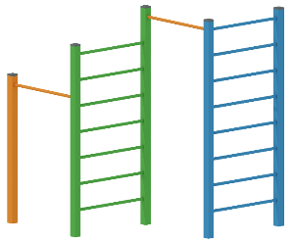  YDS 30-006 | Высота, мм | 2500
1 |  | Длина, мм | 2120
1 |  | Ширина, мм | 2040
1 |  | Материал перекладин | Стальная труба
1 |  | Диаметр стальной трубы перекладин, мм | Не менее 26,8 не более 33,5
1 |  | Толщина стенки стальной трубы перекладин, мм | Не менее 2,5 не более 3,2
1 |  | Материал опорных стоек | Профильная труба
1 |  | Сечение профильной трубы опорных стоек, мм | 80х80
1 |  | Толщина стенки стальной трубы боковины, мм | Не менее 1,5 не более 3
1 |  | Все сварные швы и острые металлические кромки скруглены | Наличие
1 |  | Грунтование перед окрашиванием | Наличие
1 |  | Окрашивание
1 |  | Металлические элементы | Порошковое
1 |  | Толщина слоя порошкового окрашивания металлических элементов не менее 85, не более 120, мкм | Наличие
1 |  | Комплектация
1 |  | Опорные стойки, шт | 5
1 |  | Перекладина, шт. | 17

